Exercice 3 : Démineur

1/ Diagramme des classes

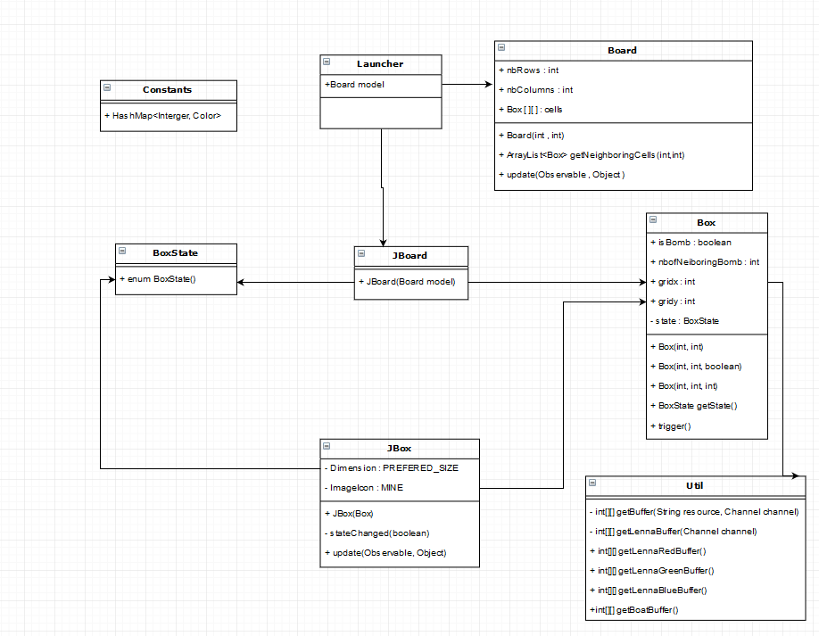

2/ Diagramme de séquence

1. Test : Lancer l’application

Activer des boutons

Vérifier dans le tableau que le chiffre affiché est de la bonne couleur

1. Test : Lancer l’application

Clicker avec le bouton gauche sur une case

Vérifier qu’un drapeau apparait

Clicker avec le clic droit sur la case présentant un drapeau

Vérifier que celui-ci ne disparait pas

1. Test : Lancer l’application

Clicker sur une case

Répéter l’opération sur les 8 cases qui l’entour

Vérifier que le chiffre indiquer dans la case du centre est égale au nombre de bombes ce trouvant dans le périmètre (3 x 3)

1. Test : Lancer l’application

Cliquer avec le bouton droit de la souri sur une case

Vérifier en cliquant sur les cases non-découvertes adjacente qu’il y a bien une mine en dessous